**今日动态**

**2月14日 星期五 晴**

1. **入园情况：**

今日来园29位小朋友。没有小朋友请假

**2.区域游戏活动**

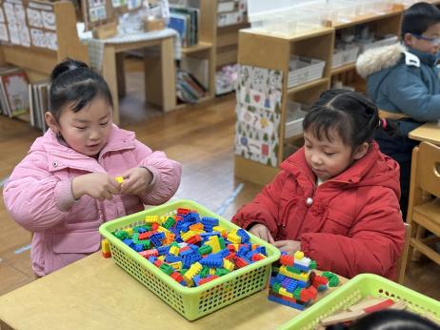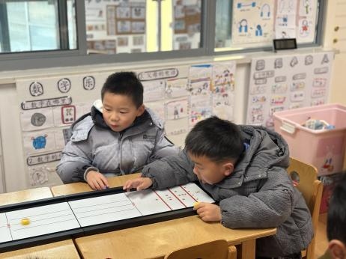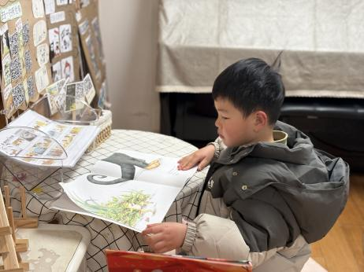

**图书区**

易逸在看书。

**益智区**

几位小朋友在玩冰壶游戏。

**桌面建构区**

潘妍伊和陈苇如在建构房子。

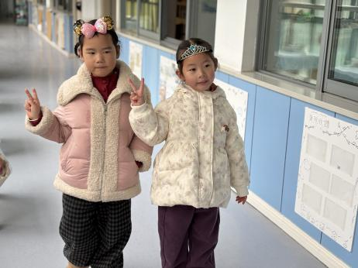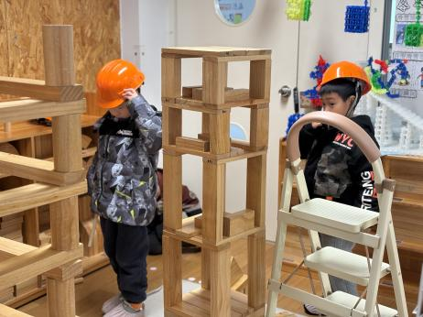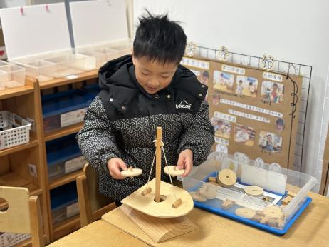

**科探区**

徐知行在玩平衡小帆船。

**地面建构区**

小小建筑师在工地忙碌啦。

**角色区**

小朋友们把自己打扮的很漂亮。

**3集体活动**

这是一节关于自然测量的数学活动。自然测量时要求测量工具的一端要和测量物体的一端对齐，在第一次测量的结束处做上记号，作为第二次测量的开始点，直到把测量物体全部测完为止。本次活动将幼儿作为自然测量的主体，引导幼儿用多种方法进行测量、记录、比较，在了解测量正确方法的同时感知自己和同伴的成长痕迹。

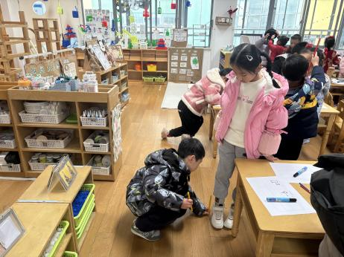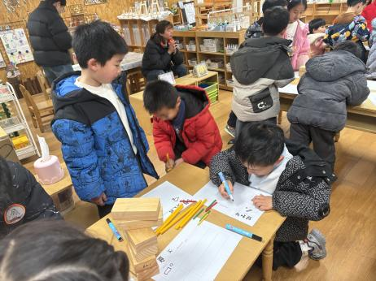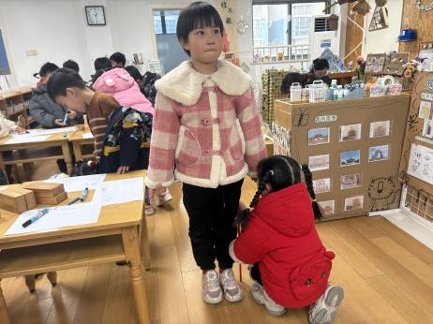

1. **户外活动**

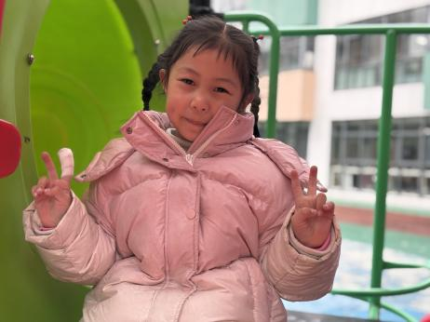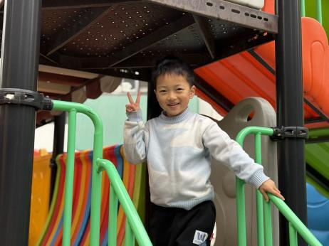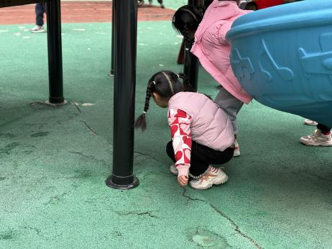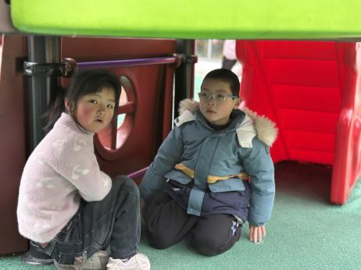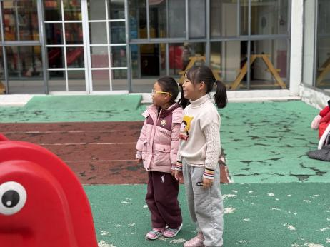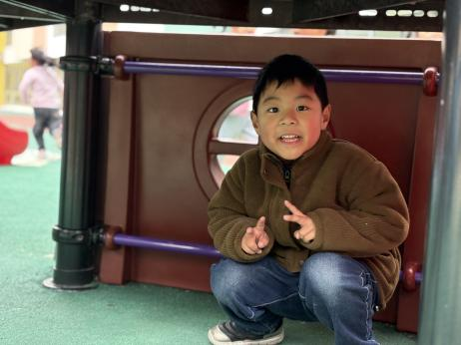

**5.生活活动**

早点：鲜牛奶、饼干。

午饭：南瓜饭、鸡翅焖鹌鹑蛋、大白菜炒百叶、翡翠汤。

点心：奶酪棒、三明治煎饼。 水果：车厘子、蓝莓。

**6.温馨提示**

（1）请还没有带水彩笔和日记本的小朋友下一周带来哦！